- Руков Руководителям ОУ:

Педагогам:
- создавать условия для понимания и применения учащимися знаний, умений и навыков, приобретенных при изучении различных предметов (на интеграционной основе);
- формировать у обучающихся умение ставить и решать задачи для разрешения возникающих проблем, развивать умение работать с информацией, находить источники, из которых ее можно почерпнуть;
- развивать творческую инициативу обучающихся, способность самостоятельно мыслить, умение проводить исследования, добывать и применять знания;
- учить детей сжато излагать свои мысли, логически связно выстраивать сообщение, готовить наглядность, вырабатывать структурированную манеру изложения материала;
- обучать детей эффективно сотрудничать в разнообразных по составу и профилю группах, сформировать навыки совместной работы и делового общения в группе;
- воспитывать у учеников толерантность, терпимость к чужому мнению, внимательное, доброжелательное отношение к другим людям, воспитывать личную ответственность за выполнение коллективной работы.

ГОРОДСКОЙ ОТДЕЛ ОБРАЗОВАНИЯ
АДМИНИСТРАЦИИ ГОРОДА ВЫШНИЙ ВОЛОЧЕК
ГОРОДСКОЙ МЕТОДИЧЕСКИЙ КАБИНЕТ

Программа проведения Методического Совета
«Проектная деятельность в личностном самоопределении обучающихся».

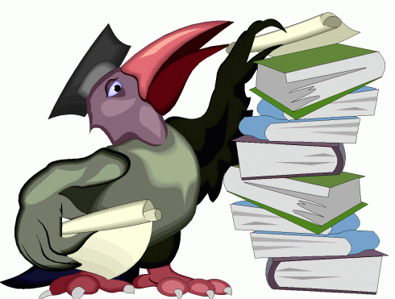

26 октября 2012 года
Конференц-зал ГорОО

Программа Методического Совета

Участники: члены методического совета, заместители директора по УВР, педагоги, старшие воспитатели.

1. «Метод проектов – один из ведущих современных методов обучения».
Кудряшова Марина Николаевна, методист ГМК ГорОО.
2. «Проектная деятельность в личностном развитии дошкольников».
Бландовцева Анна Викторовна, воспитатель МБДОУ «Детский сад №31».
3. «Использование проектного метода во внеурочной деятельности».
Николаева Светлана Борисовна, учитель начальных классов Гимназии №2.
4. «Использование метода проектов в урочной и внеурочной деятельности».
Машукова Ольга Владимировна, учитель математики МБОУ СОШ №5.
5. «Проектная деятельность на уроках русского языка и литературы».
Журавлева Надежда Васильевна, учитель русского языка и литературы МБОУ СОШ №12.
6. «Использование проектного метода в учреждениях дополнительного образования».
Нугаева Анна Евгеньевна, педагог дополнительного образования МБОУ ДОД «ЦДОД».

В целях повышения эффективности учебной деятельности и создания условий для активного использования проектной деятельности в образовательной практике рекомендуется:
Городскому методическому кабинету:
- совершенствовать методическое сопровождение, позволяющее обеспечить переход от традиционных образовательных форм к сотрудничеству, партнерству учителя и ученика, воспитателя и воспитанника;
- способствовать распространению педагогического опыта, направленного на формирование ключевых компетенций, необходимых каждому члену современного общества;
- обобщить опыт работы образовательных учреждений города Вышний Волочек по проектной деятельности обучающихся.

Руководителям ОУ:
- оказывать метериально-техническое и учебно-методическое обеспечение для занятий проектной деятельностью в образовательном учреждении;
- мотивировать педагогов образовательных учреждений на занятия проектной деятельностью в связи с требованиями стандартов второго поколения;
- укреплять престиж участия в проектной деятельности, воспитывать сознательное, ответственное отношение к занятиям в проектно-образовательной сфере;
- способствовать дальнейшему развитию и совершенствованию сложившейся в школе системы проектной деятельности;
- руководителям ГМО проводить практические семинары, конкурсы проектов в рамках городских методических объединений.

